
ESTADOS DE LA MATERIA Y ACELERACIÓN
GRADO 6 – SEMANA 16 – TEMA: ESTADOS DE LA MATERIA
EFECTOS ESPECIALES ÓPTICOS EN EL CINE

Se conoce como efecto óptico a cualquier tipo de distorsión de la filmación directa hecha con la misma cámara con la que se está rodando. Son la base del funcionamiento de los efectos que conocemos hoy en día en el cine como: recibir el disparo, explosiones, etc.

Aceleración (time-lapse) – Ralentización (high speed camera): la cámara puede filmar a distintas velocidades. Si proyectamos esa filmación a la misma cadencia de fotogramas por segundo que se utilizó en el rodaje, la reproducción del movimiento será fiel, es decir, natural, y los personajes se desplazarán a la misma velocidad que en la realidad. Pero si la velocidad de proyección no es la misma que la de filmación, se altera la ilusión de movimiento. Si filmamos a más fotogramas por segundo (por ejemplo, a 48 fps en lugar de a 24 fps, al proyectar a las mismas 24 estaremos ralentizando el movimiento). Si lo hacemos, por ejemplo, a 18 fps para proyectar a 24 fps, lo que hacemos es acelerar el movimiento. Los personajes en la pantalla aceleraban ligeramente la cadencia de sus andares, que dan una connotación cómica. Este se llama el efecto de cámara rápida. Por ejemplo, Benny Hill de los años ’80. El efecto de cámara rápida ocurre en el cine mudo.

Cámara de alta velocidad (el tiempo bala, bullet time): la cámara de alta velocidad es capaz de grabar tal número de fotogramas por segundo que nos permiten la contemplación de determinados fenómenos invisibles para el ojo humano. Consiste en una ralentización extrema de la acción, que permite apreciar movimientos que suceden a tal velocidad que nos es imposible verlos a simple vista. El ejemplo perfecto filme que tiene aceleración y ralentización es “Matrix” (1999).
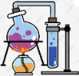
ESTADOS DE LA MATERIA

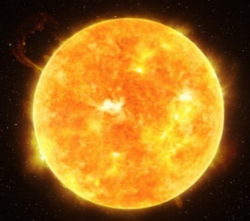

La materia puede encontrarse en diferentes estados dentro de nuestro planeta: líquido, sólido y gaseoso. Fuera de la Tierra existe un cuarto estado, conocido como plasma, que abunda en lugares como el Sol y las estrellas.

ESTADO SÓLIDO
GRADO 6 – SEMANA 16 – TEMA: ESTADOS DE LA MATERIA
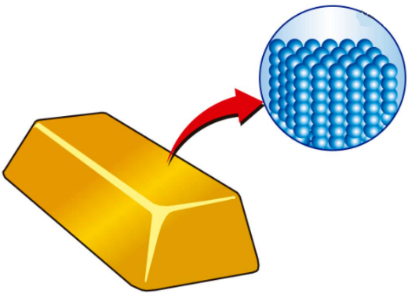
La materia en estado sólido presenta una forma fija y un volumen constante. Sin embargo, si ejercemos una fuerza suficiente sobre un cuerpo sólido, éste puede llegar a romperse o deformarse. Esto se debe a que las partículas que los forman están unidas por unas fuerzas de atracción grandes de modo que ocupan posiciones casi fijas. En el estado sólido, las partículas solamente pueden moverse vibrando u oscilando alrededor de posiciones fijas, pero no pueden moverse trasladándose libremente a lo largo del sólido.

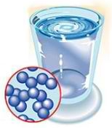
ESTADO LÍQUIDO
La materia en estado líquido presenta un volumen constante. En los líquidos, las partículas están unidas por unas fuerzas de atracción menores que en los sólidos. Como tienen forma variable, los líquidos se adaptan al recipiente que los contiene, a esta propiedad la denominamos fluidez. Si un líquido fluye con dificultad, decimos que es viscoso. Así, por ejemplo, el aceite es más viscoso que el vinagre.

ESTADO GASEOSO
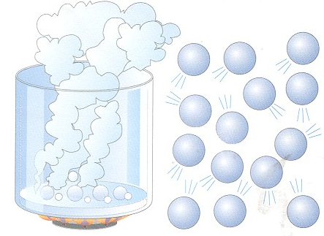
La materia en estado gaseoso tiene forma y volumen variables. En los gases, las fuerzas que mantienen unidas las partículas son muy pequeñas y se mueven de forma desordenada, con choques entre ellas y con las paredes del recipiente que los contiene. Los gases tienen la propiedad de expandirse en todas las direcciones por el interior del recipiente que los contiene, adaptándose a su forma. Además, tienen la propiedad de comprimirse si reducimos el espacio que ocupan. Por ejemplo, el aire es un gas; si apretamos con las manos un globo lleno de aire, reducimos su espacio interior, sin embargo, la cantidad de aire que contiene el globo es la misma.
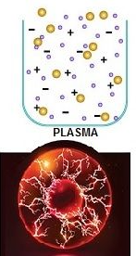
ESTADO PLASMA:
El plasma es un gas ionizado. Esto quiere decir que es una especie de gas en el que los átomos o moléculas que lo componen han perdido parte o todos sus electrones. Así, el plasma es un estado parecido al gas, pero compuesto por electrones, cationes (iones con carga positiva) y neutrones. En muchos casos, el estado de plasma se genera por combustión. El Sol se encuentra en estado plasmático. Lo mismo sucede con más de 90% de la materia en el universo que conocemos (estrellas y nebulosas).
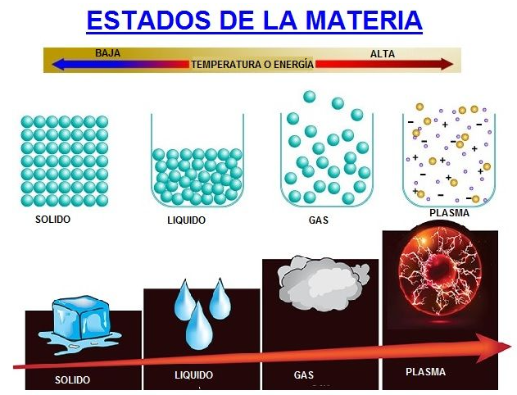
GRADO 6 – SEMANA 16 – TEMA: ESTADOS DE LA MATERIA

ACELERACIÓN

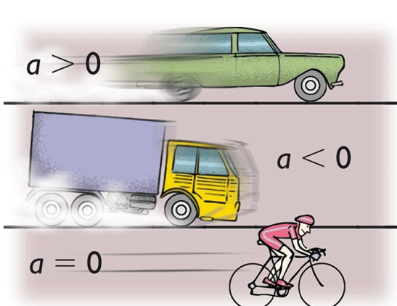
Los objetos en movimiento pueden aumentar o disminuir su velocidad. En realidad, en la mayoría de los movimientos la velocidad no permanece constante. Por ejemplo, cuando estás dentro de un ascensor y este empieza a subir o cuando frena repentinamente experimentas algo en el estómago. Esa sensación solo se presenta cuando la velocidad aumenta o disminuye y no se siente en el resto del trayecto del ascensor, es decir, cuando la velocidad no varía. Los cambios de velocidad se describen mediante la magnitud denominada aceleración.
La aceleración es la magnitud física que determina que tan rápido cambia la velocidad del móvil. Por ejemplo, si la velocidad de un móvil es constante (no hay cambios en la dirección ni en la magnitud), entonces la aceleración del móvil es cero. Pero si el móvil recorre una trayectoria a diferentes velocidades, entonces habrá un cambio de velocidad y, por tanto, de la aceleración.
Definición:
La aceleración (a) es la razón de cambio de velocidad con respecto al tiempo. Al calcular el cociente entre el cambio de velocidad y el intervalo de tiempo en el que se produce, se obtiene la aceleración media (a), es decir:

$$Aceleración=\frac{∆ Velocidad}{∆ tiempo}=\frac{v2-v1}{t2-t1}$$
GRADO 6 – SEMANA 16 – TEMA: ESTADOS DE LA MATERIA
Puesto que en el SI (Sistema Internacional de Medidas) la velocidad se mide en m/s y el tiempo se mide en segundos, la aceleración se expresa en m/ss, lo que es equivalente a la unidad m/s². Es decir, que la unidad de aceleración en el SI es el metro sobre segundo al cuadrado (m/s²).
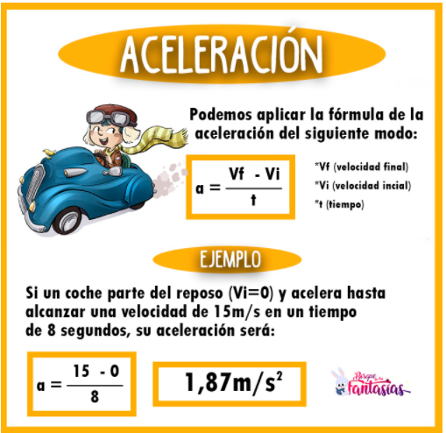
Ejemplo:
Un motociclista parte de la línea de salida y aumenta repentinamente su velocidad a 72m/s en 20 s. Determina su aceleración media
Datos:
Velocidad inicial (v1): 0m/s
Velocidad final (v2): 72m/s
Tiempo inicial (t1): 0s
Tiempo final (t2):20s

$$Aceleración=\frac{∆ Velocidad}{∆ tiempo}=\frac{v2-v1}{t2-t1}=\frac{\frac{72m}{s}-\frac{0m}{s}}{20 s-0s}=36\frac{m}{s^{2}}$$


ACTIVIDADES POR DESARROLLAR

- Con base a la lectura “EFECTOS ESPECIALES ÓPTICOS EN EL CINE” Contestar las siguientes preguntas:
- ¿Qué son efecto óptico? _______________________________________________
___________________________________________________________________________
- ¿Cómo se genera el efecto lento en él cine? _____________________________
__________________________________________________________________
- ¿Dónde se evidencia los efectos de cámara rápida? ______________________
_____________________________________________________________________
GRADO 6 – SEMANA 16 – TEMA: ESTADOS DE LA MATERIA
- ¿Qué podemos detectar con la cámara de alta velocidad? ________________________________________________________________________________________________________________________________________________________
- Marca con una X si la afirmación es V (verdadera) y F (Falsa) sobre los estados de la materia:
N.º | AFIRMACIÓN | F | V
1 | En el estado de la materia gaseosa las partículas que la conforman están unidas entre sí y no les permiten fluir.
2 | Los ríos y mares se encuentran en el estado de materia líquido.
3 | Para cambiar de un estado de materia a otro se tiene que aplicar temperatura o cambios de presión.
4 | El estado líquido tiene un volumen y forma definido.
5 | El plasma es gas ionizado con electrones.
6 | En las estrellas encontramos el estado de la materia gaseoso, líquido y sólido.
- Colorea las propiedades de la materia teniendo las siguientes indicaciones:
Amarillo=gaseoso, azul=líquido, solido=verde y rojo=plasma.
Forma Fija y Volumen Constante

Las partículas se encuentran muy unidas
Gas ionizado
Forma y volumen Variable
Las partículas se encuentran separadas
Forma variable y volumen constante
Estado de la materia parecido al gas compuesto por electrones.
Tiene fuerza de atracción menor que los sólidos

Si fluye con dificultad se llama viscosidad
Puede deformarse o romperse por acción mecánica.

Pueden comprimirse
Están en las estrellas y nebulosas.

- Debajo de las siguientes imágenes colocar en qué estado de la materia se encuentra:
  __________________ |   ______________ | 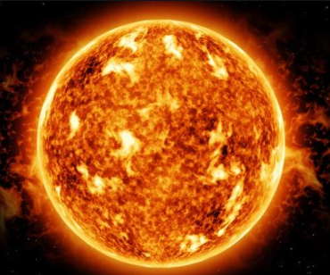  ______________ |   _____________
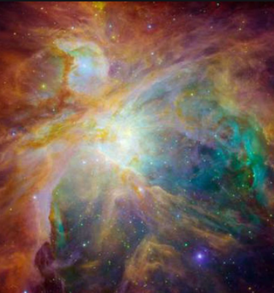  Nebulosa  _____________ |   ____________ |   _____________ |   ____________
- Al frente de las siguientes situaciones o actividades diga si estamos aplicando velocidad o aceleración:
GRADO 6 – SEMANA 16 – TEMA: ESTADOS DE LA MATERIA
- Una gacela recorre una distancia de 28 metros en 3 segundos. ____________
- Un avión cambia la velocidad de 100 km a 500 km en un5 segundos. ____________
- Una bicicleta recorre una distancia de 1km en 30 minutos. _______________
- Un auto sufre un cambio brusco de velocidad de 50 km a 0km en un tiempo de 5 segundos. ________________
- Un leopardo caza una gacela con una velocidad de 80 Km/h y sufre un cambio de velocidad de 50 km/h. ____________
- Realizar los siguientes ejercicios utilizando la fórmula de aceleración:
- Un móvil se mueve con una velocidad constante de 15 km/h. A partir de un determinado momento t=0 comienza a acelerar y 15 segundos después su velocidad es de 50 km/h. ¿Cuál es la aceleración del móvil?
- Un camión circula por una carretea a 20m/s. En 5 s, su velocidad pasa a ser de 25 m/s ¿Cuál ha sido su aceleración?
- Un cohete parte del reposo con aceleración constante y logra alcanzar en 30 s una velocidad de 588 m/s. Calcular su aceleración.
- Un atleta corre una distancia de 5 kilómetros en 2 horas. __________________

VALORA TU APRENDIZAJE |  | SI | NO | A VECES
1.Cognitivo | Identifica las propiedades de los estados de la materia y los conceptos básicos de aceleración.
2.Procedimental | Realiza los ejercicios propuestos acerca de aceleración.
3.Actitudinal | El estudiante demuestra una buena actitud para el desarrollo de las actividades.


FUENTES BIBLIOGRAFICAS:
https://www.portaleducativo.net/cuarto-basico/640/Estados-de-materia-solido-liquido-gaseoso-plasma
https://www.visionlearning.com/es/library/Qu%C3%ADmica/1/La-Materia:-Estados-de-la-Materia/120
https://www.educaplus.org/movi/2_6aceleracion.html

